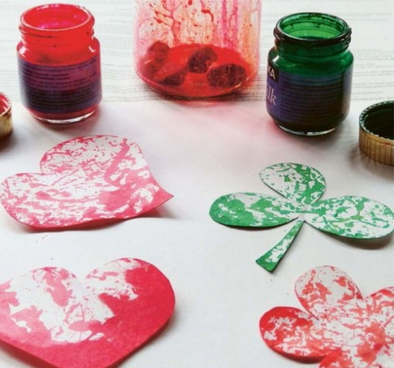
Schüttelbilder

MATERIALINFO
Alter: ab 1 Jahr
Gruppe: maximal 2 Kinder gleichzeitig
Dauer: 10 Minuten

MATERIAL
- Größerer Behälter aus Glas oder
- Plastik mit Schraubverschluss
- Festeres Papier
- Flüssige Farbe
- Kleine Steinchen oder Murmeln
- Schere
- Malstift

So gehen die Schüttelbilder
Schneiden Sie aus dem Papier Herzen und Blumen aus: Diese sollten später in den Behälter hineinpassen! Anschließend etwas Farbe in den Behälter tropfen. Achtung: Diese Farben mischen sich beim Schüttelvorgang zu einer einzigen, daher entweder nur eine Farbe nehmen oder zwei, die eine schöne Kombination ergeben. Füllen Sie nun mit den Kindern ein paar kleine Steinchen oder Murmeln hinein. Am Schluss ein bis zwei der ausgeschnittenen Symbole innen an die Seitenwände legen. Mit dem Deckel
gut verschließen! Nun dürfen die Kinder nach Herzenslust schütteln und Krach machen. Wenn sie damit fertig sind, Behälter vorsichtig öffnen, das Papier herausnehmen und trocknen lassen.
Zusatz- und Ü3-Tipp: Die Herzen und Blumen können danach auf eine (selbstgebastelte) Karte geklebt werden und ergeben ein schönes Muttertagspräsent.

Größerer Behälter aus Glas oder
- Plastik mit Schraubverschluss
- Festeres Papier
- Flüssige Farbe
- Kleine Steinchen oder Murmeln
- Schere
- Malstift

So gehen die Schüttelbilder
Schneiden Sie aus dem Papier Herzen und Blumen aus: Diese sollten später in den Behälter hineinpassen! Anschließend etwas Farbe in den Behälter tropfen. Achtung: Diese Farben mischen sich beim Schüttelvorgang zu einer einzigen, daher entweder nur eine Farbe nehmen oder zwei, die eine schöne Kombination ergeben. Füllen Sie nun mit den Kindern ein paar kleine Steinchen oder Murmeln hinein. Am Schluss ein bis zwei der ausgeschnittenen Symbole innen an die Seitenwände legen. Mit dem Deckel
gut verschließen! Nun dürfen die Kinder nach Herzenslust schütteln und Krach machen. Wenn sie damit fertig sind, Behälter vorsichtig öffnen, das Papier herausnehmen und trocknen lassen.
Zusatz- und Ü3-Tipp: Die Herzen und Blumen können danach auf eine (selbstgebastelte) Karte geklebt werden und ergeben ein schönes Muttertagspräsent.

